**[МАУ "РЕДАКЦИЯ ГАЗЕТЫ "ВЕСТИ"](https://partizansk-vesti.ru/" \o "МАУ \"Редакция газеты \"Вести\" \» )**

[**Больше ТОСов – больше проектов**](https://partizansk-vesti.ru/blagoustrojstvo-2/bolshe-tosov-bolshe-proektov/)

**28.11.2024**

[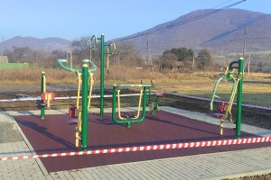](http://partizansk-vesti.ru/wp-content/uploads/2024/11/Itogovyj-rezultat-1.jpg)В нашем городском округе за этот год участниками территориальных общественных самоуправлений было предложено немало хороших и полезных идей. Большинство из них – по благоустройству. И на реализацию своих проектов активисты по итогам конкурса получали финансирование из краевого бюджета.

Для комфортной повседневной жизни нам порой не хватает совсем немного. Одним – пусть небольшого, но ровного и покрытого асфальтом проезда и прохода к дому, без ям и луж. Другим – «приличной» мусорки, откуда и содержимое пакетов не будет разлетаться от ветра, и негабарит вынести можно. Третьим – уличного освещения, чтобы дорога в сумерках и по ночам не становилась проблемой. Об этом – проекты наших земляков.

Год близится к завершению, пора начинать подводить его итоги. Расскажем о проектах, которые уже реализовали участники ТОСов на территории Партизанского городского округа.

Итак, начнем с Бровничей. Здесь участники одноименного ТОСа на междворовой территория в районе дома по улице Советской, 67 решили разместить спортивную площадку с резиновым покрытием. Ее устройство уже началось, а называется этот проект «Спортивная жизнь».

Из Бровничей отправимся в Казанку. На улице Луговой, в районе первых пяти домов, восстановлена дренажная и водоотводная канализационная система. Заново уложены трубы канализации от придомовых колодцев к центральному общедворовому колодцу. Установлен дополнительный промежуточный канализационный откачной септик. Проложены дренажные трубы от домов к дренажному колодцу. Все это проект «Дренаж и водоотведение» — ТОС «Луговая МКД».

[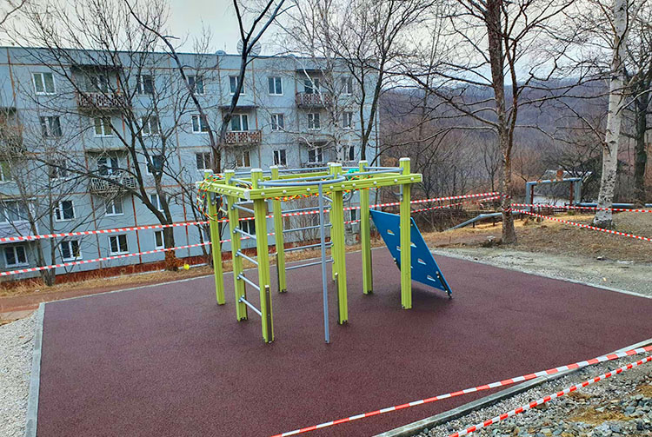](http://partizansk-vesti.ru/wp-content/uploads/2024/11/WhatsApp-Image-2024-11-28-at-14.40.58.jpg)Теперь побываем на Первой шахте, где по проекту «Игры в тигра!» одноименного ТОС завершена установка детского спортивного комплекса на придомовой территории улиц Комсомольской, 1, 2 и Парковой, 1.

Благодаря инициативам самих жителей в этом году отремонтировано асфальтовое покрытие междворовых проездов на улицах Тепличной, 1 и 2, Индустриальной, 2-б и 4-б, Дворцовой, 2, где также сделали две небольшие автомобильные парковки на семь мест. Все это проекты ТОСов «Лазурный», «Лозовый-центр» и «Дворцовый», получившие финансирование из краевого бюджета по итогам конкурсного отбора.

Светлее стало в этом году сразу на нескольких улицах нашего городского округа благодаря проектам участников территориального общественного самоуправления.

[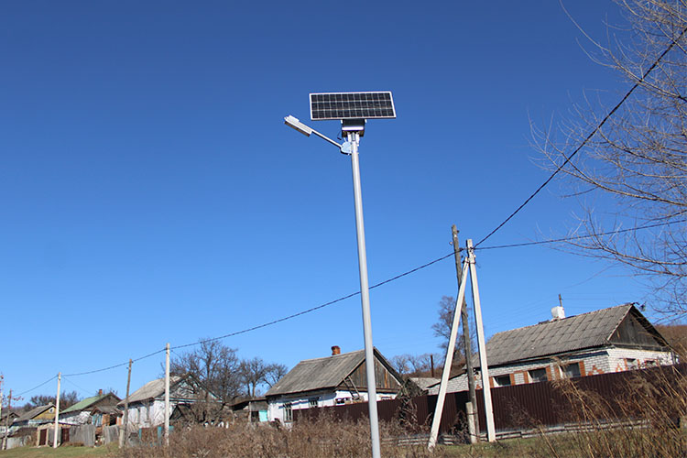](http://partizansk-vesti.ru/wp-content/uploads/2024/11/73-uchastok-2.jpg)Так, на улице Алтайской, где создан ТОС «73-участок», установлено десять столбов и фонарей уличного освещения на солнечных батареях.

В селе Тигровой по инициативе ТОС «Свет» разместили 44 светильника на солнечных батареях с датчиком движения, десять адресных знаков и 4 четыре беспроводные камеры видеонаблюдения.

На пересечении улиц Гагарина и Покровская появились десять металлических опор и фонарей уличного освещения на солнечных элементах по проекту ТОС «Янтарный».

[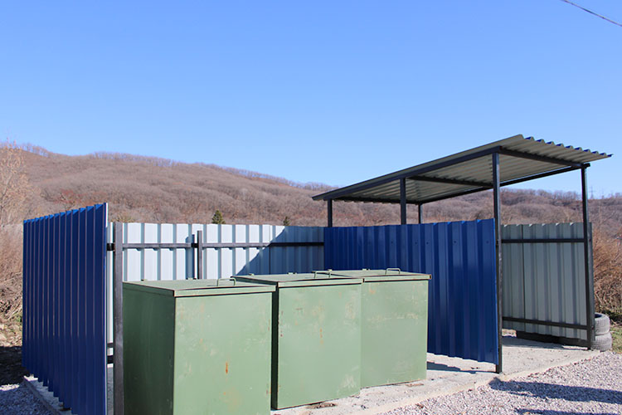](http://partizansk-vesti.ru/wp-content/uploads/2024/11/Nesvoevka-3.jpg)В этом году в Лозовом построили сразу восемь новых контейнерных площадок, и все это — по решению самих местных жителей, участников территориального общественного самоуправления. Их проекты, получившие финансирование из краевого бюджета по итогам конкурсного отбора, — по обустройству бетонных мусорных площадок с мусорными баками и крытыми отсеками для сбора «крупногабарита». У ТОС «Несвоевка» они размещены по улицам Революции, 33, Юбилейной, 1, Денисенко, 5, Фруктовой, 32. Активисты ТОС «Южный» выбрали также четыре адреса — улица Индустриальная, 22-а, 23, 16, Энергетическая, 39.

Напомним, вывозом твердых коммунальных отходов на нашей территории занимается краевая организация «Приморский экологический оператор», задать вопросы по этому поводу можно непосредственно специалистам регоператора.

**Анна СЕРГИЕНКО**

https://partizansk-vesti.ru/blagoustrojstvo-2/bolshe-tosov-bolshe-proektov/